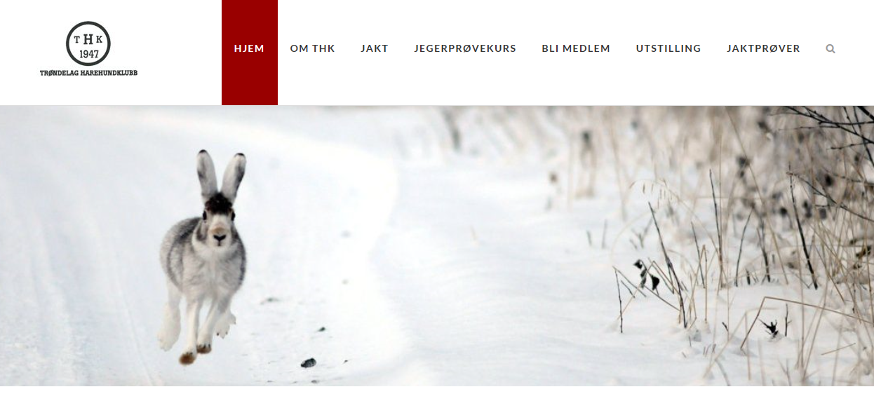

Trønderkampen 2024
Trøndelag og Nord-Trøndelag harehundklubber
25. -28. januar
Prøvens ref. nr.: 46-24005
Prøveleder: Morten Sjøtrø, tlf. 482 96 185
NKK rep.: Eivind Christiansen, tlf. 996 43 018
Dyrevelferdsansvarlig: Arnt Skei, tlf. 450 07 012
Veterinærvakt: 73918001

Generell informasjon:
Vinterprøven Trønderkampen er et arrangement hvor Trøndelag og Nord-Trøndelag harehundklubber samarbeider om opplegget. Teknisk arrangør er i 2024 Trøndelag harehundklubb. Prøven går over hele Trøndelag fra Snåsa til Berkåk og deltagere er forsøkt fordelt på dommere slik at ingen behøver å reise uforholdsmessig langt til sitt prøveterreng. For enkelte må det allikevel påregnes 1-1,5 timer i reisetid. Naturlig nok vil forholdene variere mellom terreng.
Deltagere må kontakte sine respektive dommere (se Våre dommere for telefonnummer) i god tid før prøvedagen for nærmere avtale om oppmøtested – og tidspunkt. I dommerlista ser dere hvilke dommere som skal dømme din hund og hvilke dager dere er satt opp. Siden prøven går torsdag-søndag og det er en stor kabal og få satt sammen hunder, dommere og dager vil det være svært vanskelig å endre på dager din hund er satt opp. Dette vil medføre rokering av også andre hunder, dager og dommere og er slik sett praktisk talt umulig.
Dommere vil også kunne gi tips om aktuell overnatting for tilreisende deltagere.
Dommere:
Etter avsluttet dag ber vi deg ta bilde av skogsprotokoll og sende på SMS til prøveleder Morten Sjøtrø tlf 48296185.
Dommermøte avholdes tirsdag 30. januar kl 1800 i Malvik JFF klubbhus, Nessevegen 24, Hommelvik.
Det er fortsatt mørketid i Trøndelag så slipptid er derfor satt til kl 0830-1600.

Vi ønsker dommere, førere og ikke minst alle hunder lykke til på prøven.
Ved eventuelle spørsmål ta kontakt med din dommer eller prøveledelsen.
Med hilsen
Trøndelag HK
Våre dommere:
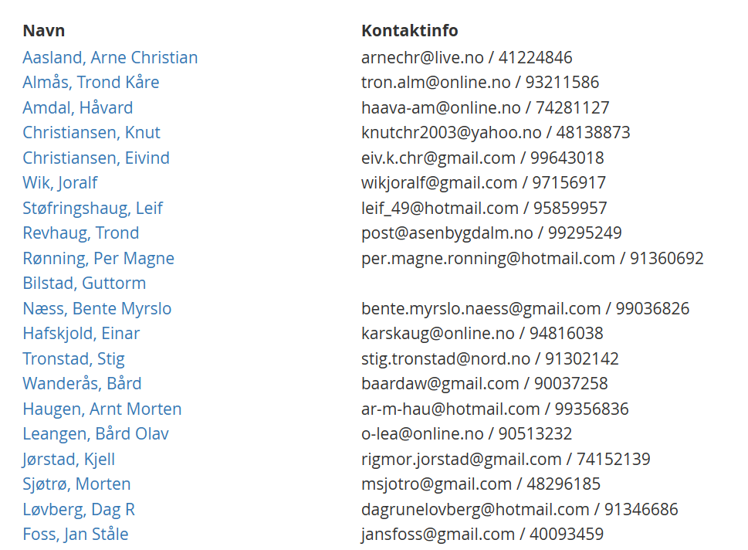
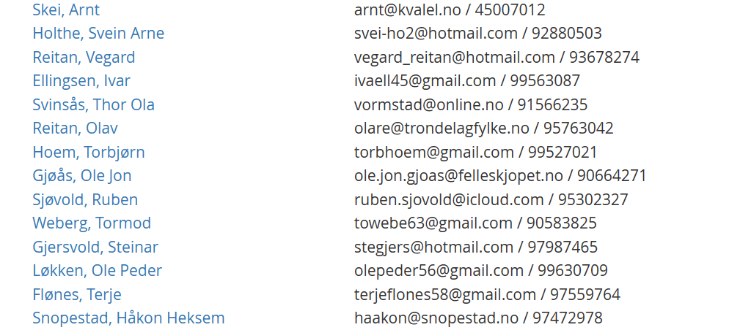

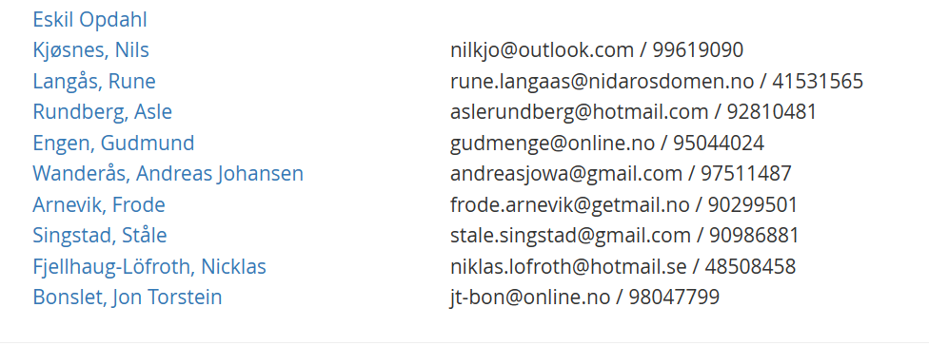

Dommere fordelt på hunder og dager

Aasland, Arne Christian lørdag-søndag
Regnr | Navn | Rase | Fører
NO32375/19 | OS Aijka | Finsk Støver | Leangen, Bård Olav lø
NO45056/20 | R-Selma | Hamiltonstøver | Revhaug, Trond sø

Almås, Trond Kåre lørdag-søndag
Regnr | Navn | Rase | Fører
SE33474/2017 | Spjutvikens Ebbe | Hamiltonstøver | Kulseth, Arve Morten lø
NO38366/20 | Toddyåsen's Joker | Hamiltonstøver | Opdal, Eskil sø

Amdal, Håvard lørdag-søndag
Regnr | Navn | Rase | Fører
NO36469/18 | Skrubbhaugen's Kela | Finsk Støver | Hals, Sigvart lø
NO48125/20 | Slengslias Lynet | Dunker | Rønning, Per Magne sø

Christiansen, Knut fredag-lørdag
Regnr | Navn | Rase | Fører
NO38693/21 | SH Lexus | Hamiltonstøver | Sliper, Rune fre
NO48833/17 | Slengslias Fera | Dunker | Rønning, Silje lø
Bonslett, Jon Torstein søndag
Regnr | Navn | Rase | Fører
NO48833/17 | Slengslias Fera | Dunker | Rønning, Silje sø
Christiansen, Eivind torsdag-fredag
Regnr | Namn | Rase | Fører
NO32485/22 | Kira | Dunker | Havdal, Jan to
NO47194/21 | Bjellaskogens Snurre | Finsk Støver | Landfald, Petter Kvernmo fre

Wik, Joralf søndag
Regnr | Navn | Rase | Fører
NO36469/18 | Skrubbhaugen's Kela | Finsk Støver | Hals, Sigvart sø

Støfringshaug, Leif lørdag
Regnr | Navn | Rase | Fører
NO54807/19 | Tyras | Hygenhund | Bilstad, Guttorm lø

Revhaug, Trond torsdag-fredag
Regnr | Namn | Rase | Fører
NO45231/19 | Nordsetåsens Sissel | Hamiltonstøver | Sandin, Lars Ivar to

Regnr | Namn | Rase | Fører
NO45232/19 | Nordsetåsens Lisa | Hamiltonstøver | Larsson, John Fredrik fre

Rønning, Per Magne torsdag-fredag
Regnr | Namn | Rase | Fører
NO47194/21 | Bjellaskogens Snurre | Finsk Støver | Landfald, Petter Kvernmo to
NO37326/20 | Hovinsåsen's Arthur | Hamiltonstøver | Knipenberg, Ådne fre

Bilstad, Guttorm tlf 74146168 torsdag-fredag
Regnr | Navn | Rase | Fører
NO38693/21 | SH Lexus | Hamiltonstøver | Sliper, Rune to
NO46482/15 | Balto | Dunker | Overrein, Rune fre

Næss, Bente Myrslo lørdag-søndag
Regnr | Navn | Rase | Fører
NO54808/19 | Kyrre | Hygenhund | Haugen, Arnt Morten lø
NO32375/19 | OS Aijka | Finsk Støver | Leangen, Bård Olav sø

Hafskjold, Einar torsdag
Regnr | Namn | Rase | Fører
NO45232/19 | Nordsetåsens Lisa | Hamiltonstøver | Larsson, John Fredrik to

Tronstad, Stig torsdag
Regnr | Navn | Rase | Fører
NO46482/15 | Balto | Dunker | Overrein, Rune to

Wanderås, Bård søndag
Regnr | Navn | Rase | Fører
NO54808/19 | Kyrre | Hygenhund | Haugen, Arnt Morten sø

Haugen, Arnt Morten fredag
Regnr | Navn | Rase | Fører
NO45231/19 | Nordsetåsens Sissel | Hamiltonstøver | Sandin, Lars Ivar fre

Leangen, Bård Olav fredag
Regnr | Navn | Rase | Fører
SE21819/2016 | Målarns Jakt Hundar Viktor | Finsk Støver | Jari Niiranen fre
Jørstad, Kjell lørdag-søndag
Regnr | Navn | Rase | Fører
NO48125/20 | Slengslias Lynet | Dunker | Rønning, Per Magne lø
NO54807/19 | Tyras | Hygenhund | Bilstad, Guttorm sø

Sjøtrø, Morten lørdag-søndag
Regnr | Navn | Rase | Fører
NO45056/20 | R-Selma | Hamiltonstøver | Revhaug, Trond lø
SE33474/2017 | Spjutvikens Ebbe | Hamiltonstøver | Kulseth, Arve Morten sø

Løvberg, Dag R torsdag-fredag
Regnr | Navn | Rase | Fører
NO36076/18 | Koloåsen's Rolex | Hamiltonstøver | Ølstøren, Bård to
SE27004/2019 | Trollmyrbergets Fröja | Hamiltonstøver | Nutti, Clara fre

Foss, Jan Ståle fredag
Regnr | Navn | Rase | Fører
NO50819/19 | Hh Bamse | Hygenhund | Grønli, Hans Erik fre

Skei, Arnt torsdag
Regnr | Navn | Rase | Fører
NO48610/18 | Era | Finsk Støver | Ramberg, Klaus to

Holthe, Svein Arne torsdag-fredag
Regnr | Navn | Rase | Fører
NO50819/19 | Hh Bamse | Hygenhund | Grønli, Hans Erik to
NO48610/18 | Era | Finsk Støver | Ramberg, Klaus fre

Reitan, Vegard lørdag-søndag
Regnr | Namn | Rase | Fører
X-48063/18 | Kviknelia's Hjalmar | Hygenhund | Hammeren, Ove Arnfinn lø
NO43321/22 | Brodern's Hira | Finsk Støver | Kjernsholen, Dag Olav sø

Ellingsen, Ivar torsdag-fredag
Regnr | Navn | Rase | Fører
SE12311/2018 | Lunnsjöns Sakko | Finsk Støver | Hansson, Patrik to

Regnr | Navn | Rase | Fører
NO35625/21 | Bloksbergs Saga | Finsk Støver | Danielsen, Sjur fre

Svinsås, Thor Ola fredag, laurdag
Regnr | Navn | Rase | Fører
NO43357/17 | Am Trust Me Now | Hamiltonstøver | Rundberg, Asle lørdag
NO36076/18 | Koloåsen's Rolex | Hamiltonstøver | Ølstøren, Bård fredag

Reitan, Olav lørdag-søndag
Regnr | Namn | Rase | Fører
NO40764/20 | JF Vega | Dunker | Foss, Jan Ståle lø
X-48063/18 | Kviknelia's Hjalmar | Hygenhund | Hammeren, Ove Arnfinn sø

Hoem, Torbjørn torsdag-fredag
Regnr | Navn | Rase | Fører
NO35625/21 | Bloksbergs Saga | Finsk Støver | Danielsen, Sjur to
SE12311/2018 | Lunnsjöns Sakko | Finsk Støver | Hansson, Patrik fre

Gjøås, Ole Jon søndag
Regnr | Navn | Rase | Fører
NO40764/20 | JF Vega | Dunker | Foss, Jan Ståle sø

Sjøvold, Ruben torsdag
Regnr | Navn | Rase | Fører
SE27004/2019 | Trollmyrbergets Fröja | Hamiltonstøver | Nutti, Clara to

Weberg, Tormod torsdag, søndag
Regnr | Namn | Rase | Fører
NO57100/20 | Furukollen's Ekko | Hamiltonstøver | Rostad, Camilla to
CLP/SVH/157 | Deina Moravian Pride | Schweizerstøver | Grønvold, Marianne Rosenberg sø

Gjersvold, Steinar torsdag-fredag
Regnr | Namn | Rase | Fører
NO49994/20 | Balder | Dunker | Bekkevold, Rune to
NO43709/21 | Hålandsbotn Rambo | Dunker | Melfald, Simen Are fre

Løkken, Ole Peder torsdag-fredag
Regnr | Namn | Rase | Fører
SE21819/2016 | Målarns Jakt Hundar Viktor | Finsk Støver | Jari Niiranen to
NO32485/22 | Kira | Dunker | Havdal, Jan fre

Flønes, Terje torsdag-fredag
Regnr | Namn | Rase | Fører
SE20075/2020 | Vinklumpens Aija | Hamiltonstøver | johansson, stefan to
NO32514/22 | Liakammen's Nova | Finsk Støver | Holden, Geir fre

Snopestad, Håkon Heksem torsdag, lørdag
Regnr | Navn | Rase | Fører
CLP/SVH/157 | Deina Moravian Pride | Schweizerstøver | Grønvold, Marianne Rosenberg to
NO46106/20 | Gårdstunet's Cita | Finsk Støver | Rogstad, Leif Magnus lø

Eskil Opdahl tlf 45222068 torsdag-fredag
Regnr | Navn | Rase | Fører
NO37326/20 | Hovinsåsen's Arthur | Hamiltonstøver | Knipenberg, Ådne to
SE20075/2020 | Vinklumpens Aija | Hamiltonstøver | johansson, stefan fre

Kjøsnes, Nils torsdag-fredag
Regnr | Navn | Rase | Fører
NO32514/22 | Liakammen's Nova | Finsk Støver | Holden, Geir to
NO46106/20 | Gårdstunet's Cita | Finsk Støver | Rogstad, Leif Magnus fre

Langås, Rune lørdag
Regnr | Navn | Rase | Fører
NO43321/22 | Brodern's Hira | Finsk Støver | Kjernsholen, Dag Olav lø

Rundberg, Asle fredag
Regnr | Navn | Rase | Fører
NO57100/20 | Furukollen's Ekko | Hamiltonstøver | Rostad, Camilla fre

Engen, Gudmund torsdag-fredag
Regnr | Navn | Rase | Fører
NO43709/21 | Hålandsbotn Rambo | Dunker | Melfald, Simen Are to
NO49994/20 | Balder | Dunker | Bekkevold, Rune fre

Wanderås, Andreas Johansen lørdag
Regnr | Navn | Rase | Fører
NO38366/20 | Toddyåsen's Joker | Hamiltonstøver | Opdal, Eskil lø

Arnevik, Frode lørdag-søndag
Regnr | Navn | Rase | Fører
NO45862/18 | Bagskjuldalen's Kaiza | Finsk Støver | Østbye, Per lø
NO62209/20 | Stensåsen's VV Dorthe II | Finsk Støver | Bjørnstad, Vidar Åsmund sø

Singstad, Ståle lørdag-søndag
Regnr | Navn | Rase | Fører
NO62209/20 | Stensåsen's VV Dorthe II | Finsk Støver | Bjørnstad, Vidar Åsmund lø
NO45862/18 | Bagskjuldalen's Kaiza | Finsk Støver | Østbye, Per sø

Fjellhaug-Löfroth, Nicklas søndag
Regnr | Navn | Rase | Fører
NO43357/17 | Am Trust Me Now | Hamiltonstøver | Rundberg, Asle sø

